Kính gửi quý khách chương trình tham quan du lịch đặc biệt

**TRẢI NGHIỆM TOUR VIP 5\*\*\*\*\***

**DUBAI - ABU DHABI**

Chương trình: **05 Ngày 04 đêm**

Hãng hàng không: **5***** Emirates Airlines**

Khách sạn: **5***** sao**

**1 bữa Buffet tại khách sạn 5\***

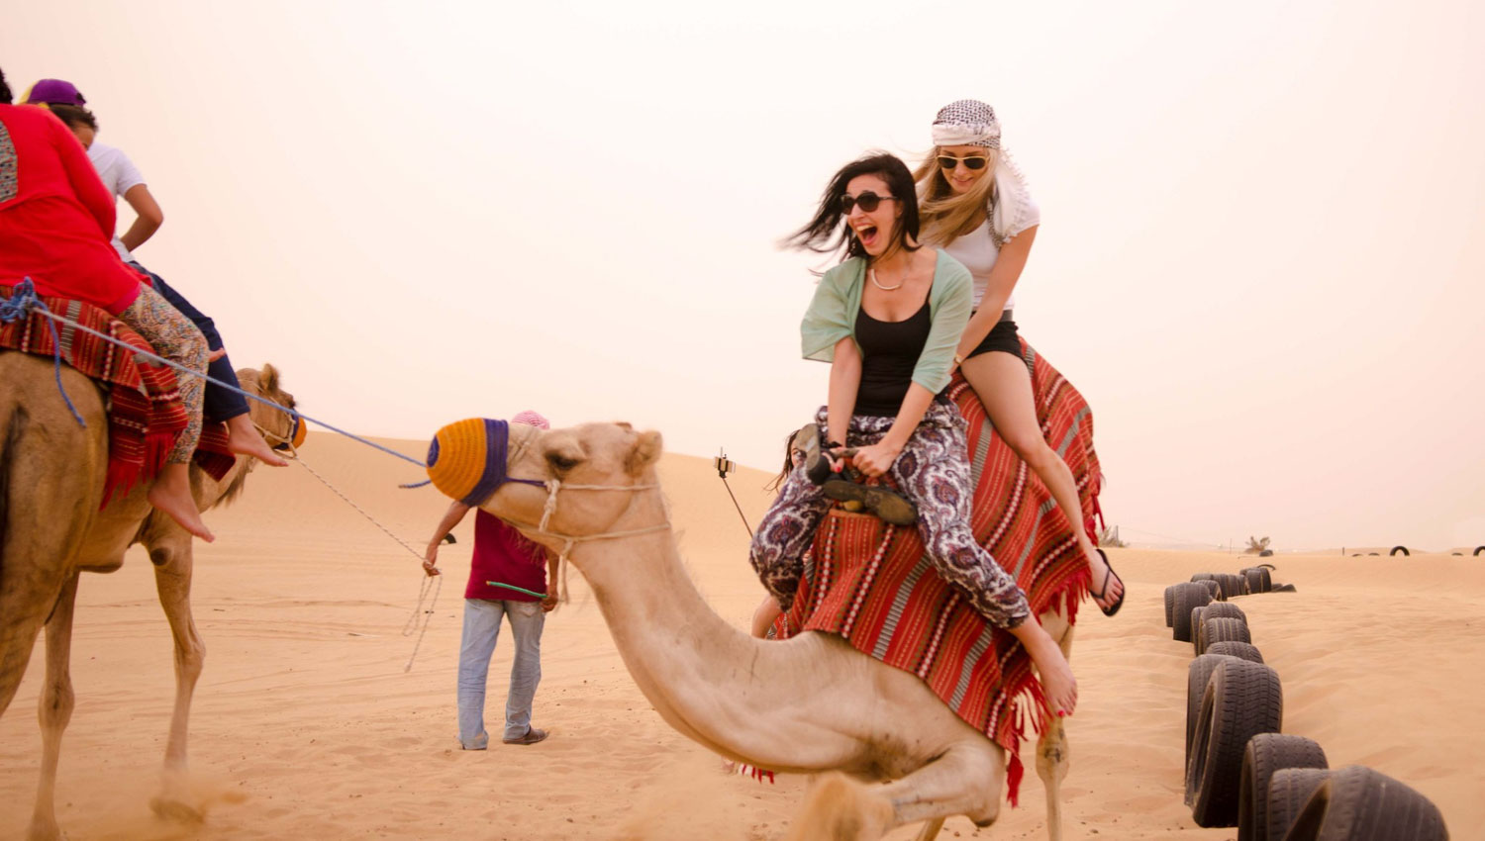 **1 bữa BBQ đặc sắc tại SA MẠC**

**Chương trình chi tiết:**

**NGÀY 01: TP HCM - DUBAI *(Ăn trên máy bay)***

**Tối: 21:00**: Hướng dẫn viên đón quý khách tại Cổng D2, Cột số 12, Ga đi quốc tế Tân Sơn Nhất, hướng dẫn quý khách làm thủ tục chuyến bay đi **Dubai** trên chuyến bay **EK393 SGN – DXB** cất cánh lúc (**23:55 - 04:25).** Quý khách nghỉ đêm trên máy bay.

**NGÀY 02: DUBAI – ABUDHABI - DUBAI (Ăn sáng, trưa, tối)**

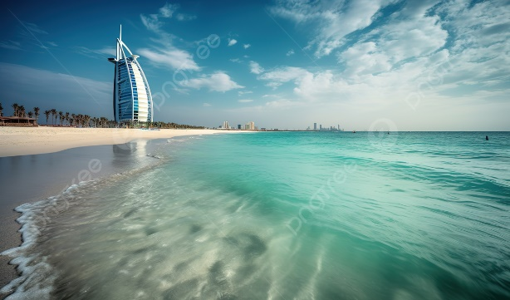**Sáng:**  Đến Sân bay Quốc tế Dubai, Xe và HDV địa phương đón đoàn và di chuyển đi **Abu Dhabi**. Đoàn nghỉ ngơi trên xe.

Đến **Abu Dhabi** Đoàn dùng điểm tâm sáng . Tiếp tục tham quan:

* **Dubai Marina** là bến du thuyền lớn nhất trên thế giới với toàn bộ chi phí của dự án này lên tới con số kỷ lục 10 tỷ USD cho ra đời những tòa tháp, chung cư, khu mua sắm, nhà hàng và vô số quán bar náo nhiệt.
* **Burj al arab** – Với hình dáng như một cánh buồm no gió vươn mình ra vịnh Persian (vịnh Ba Tư) khách sạn sang trọng và độc đáo này được xem là biểu tượng của thành phố **Dubai** giàu có (chụp hình bên ngoài).
* **Palm island (Đảo Cọ)** – Công trình lấn biển lừng danh, là hòn đảo nhân tạo lớn nhất thế giới có hình dáng như một cây cọ khổng lồ, mỗi bên tám nhánh, được bao bọc chung quanh bằng một vành cung hình trăng lưỡi liềm. Đoàn sẽ chiêm ngưỡng 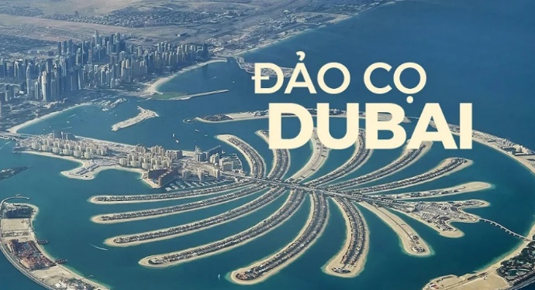**đảo Cọ** từ trên cao bằng hệ thống tàu điện trên không hiện đại Monorai và chụp hình với tòa nhà Alantis.

**Trưa:** Đoàn dùng bữa cơm trưa với thực đơn cơm người Việt.

* **Dubai mall:** Được xem là một trong những trung tâm mua sắm lớn nhất thế giới, đủ sức giải cơn khát mua sắm của bất kỳ du khách sành điệu nào. Ngoài là trung tâm mua sắm, Dubai Mall còn được thiết kế như một địa điểm giải trí hấp dẫn cho du khách , kể cả nam giới và trẻ em.
* 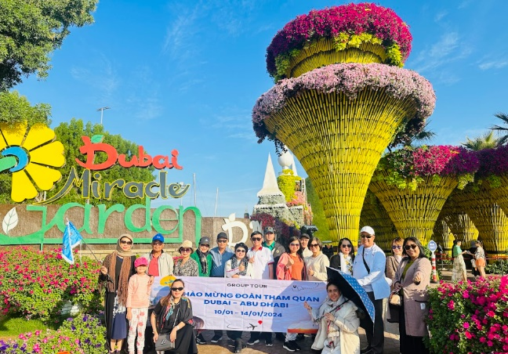**Miracle Garden:** Đến khu vườn đặc biệt này bạn không chỉ được mãn nhãn với sắc hoa mà còn được ấn tượng với những cách thiết kế mang tính tưởng tượng cao.Tức là với cảm nhận của mỗi người, hình tượng sẽ có sự thay đổi khác nhau. Thêm vào đó, ở đây còn kết hợp những những dãy nhà để tạo thành một khu phố, bao phủ bởi những sắc hoa rực rỡ.
* Đặc biệt nhất còn là hình ảnh máy bay được kết bằng hoa là bản sao của **Airbus A380 -** Máy bay của hãng hàng không Emirates và cũng đã được ghi vào sách kỷ lục thế giới vào năm 2016 với mệnh danh là “Mô hình hoa lắp đặt lớn nhất thế giới”.

**LƯU Ý : Thời gian mở cửa từ tháng 10/2024, nếu thời gian tham quan đi chưa mở cửa sẽ thay đổi bằng điểm tham quan bên dưới:**

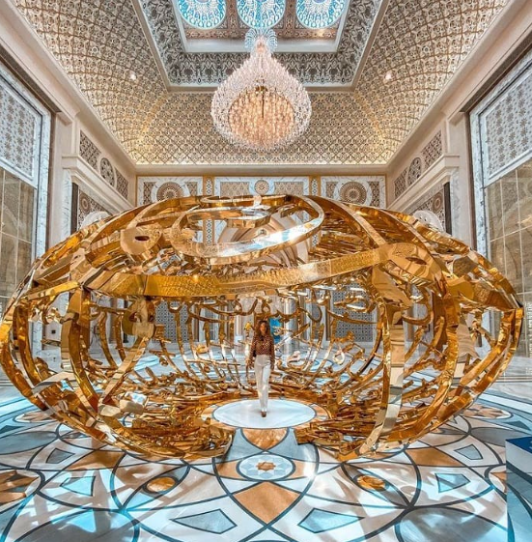**Cung điện Tổng Thống Qasr Al Watan:**

* Qasr Al Watan là tòa nhà quan trọng bậc nhất ở UAE. Bắt đầu xây dựng từ năm 2010 đến 2017 mục đích để làm nơi ở cho các nhà chức sắc, lãnh đạo. Dinh tổng thống được xây dựng hơn 1 triệu mét vuông bằng đá, đây là niềm tự hào của người địa phương.
* Dinh được trang trí theo phong cách của thời đại Mughal cổ xưa. Trong tiếng Ả Rập “Qasr” có nghĩa là “cung điện”  còn “Al Watan” là “tổ quốc” và chính vì thế bản dịch của cung điện này mang ý nghĩa là “Cung điện của Tổ quốc”.
* **Cửa hàng lưu niệm đồ da (leather shop):** xem show diễn thời trang của các mặt hàng đồ da.
* 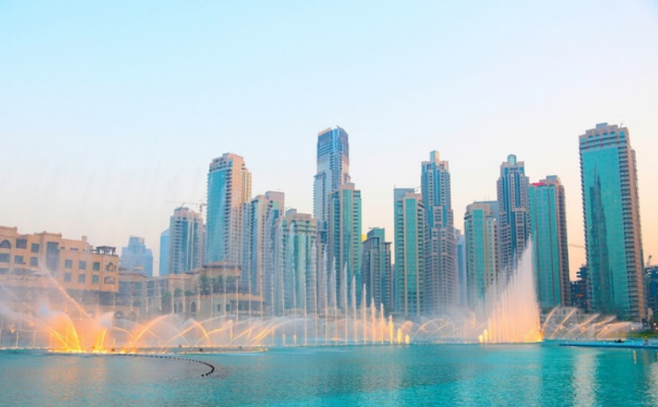**Chương trình nhạc nước Water fountain show:** Đài phun nước Dubai là cung trình diễn nhạc nước lớn nhất thế giới. Các tia nước mạnh được phun lên trời với độ cao hơn 500 foot (150 mét), đi kèm với nhạc và được chiếu sáng bởi laze và hàng nghìn bóng đèn. Đài phun nước này được thiết kế bởi những người tạo nên một đài phun nước nổi tiếng thế giới khác nằm tại khách sạn **Bellagio và sòng bạc ở Las Vegas.**

**Tối:** Đoàn dùng bữa cơm tối tại nhà hàng và về khách sạn nhận phòng khách sạn nghỉ

**NGÀY 03: DUBAI – PHỐ CỔ - VƯỢT SA MẠC (Ăn sáng, trưa, tối)**

**Sáng:** Báo thức, Đoàn dùng điểm tâm sáng Buffet tại khách sạn, xe đưa đoàn đi tham quan:

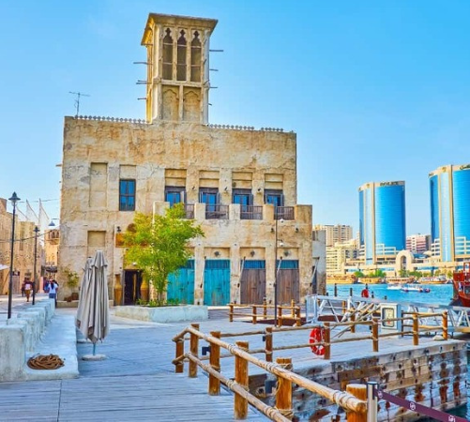Bắt đầu hành trình đoàn tham quan:

* 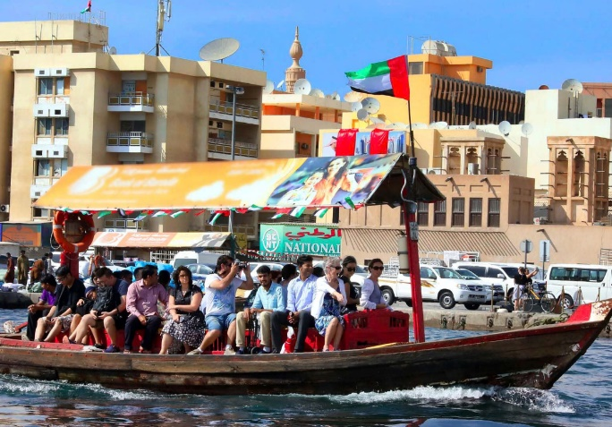**Khu phố cổ Al Bastakiya:** Được các thương nhân buôn bán hàng dệt may và ngọc trai đến từ Bastak, Iran xây dựng vào cuối thế kỷ 19, khu phố cổ Al Bastakiya chính là bức tranh vẽ tuyệt đẹp về quá khứ của Dubai mà họ để lại cho thế hệ sau. Dọc theo những con đường ngõ hẹp, du khách như được dẫn lối vào các mê cung huyền bí, hai bên đường khéo léo sắp đặt hàng loạt ngôi nhà đã được phục hồi lại, cùng với phòng trưng bày nghệ thuật. Đặc biệt, các kiểu nhà truyền thống có tháp gió sẽ là một hình ảnh mới về một Dubai sáng tạo trong việc khắc phục điều kiện tự nhiên khắc nghiệt.
* **Abra water taxi (Taxi nước)** – loại hình giao thông đường thủy đặc trưng của người dân Dubai sẽ đưa Quý khách đi ngoạn cảnh rạch nước mặn Dubai Creek
* **Spice souk (Chợ gia vị)** – trưng bày vô số hương liệu và gia vị đủ màu sắc như trầm hương, đàn hương, nhựa thơm, cà ri vàng, nhục quế, nghệ tây, chà là
* **Gold souk (Chợ nữ trang)** – một trong những trung tâm kinh doanh vàng, kim cương và đá quý lớn nhất thế giới. Quý khách có dịp chiêm ngưỡng những kiệt tác kim hoàn trong truyện “Nghìn lẻ một đêm”.

**Trưa:** Qúy khách dùng cơm tại nhà hàng. Sau đó về khách sạn nghỉ ngơi

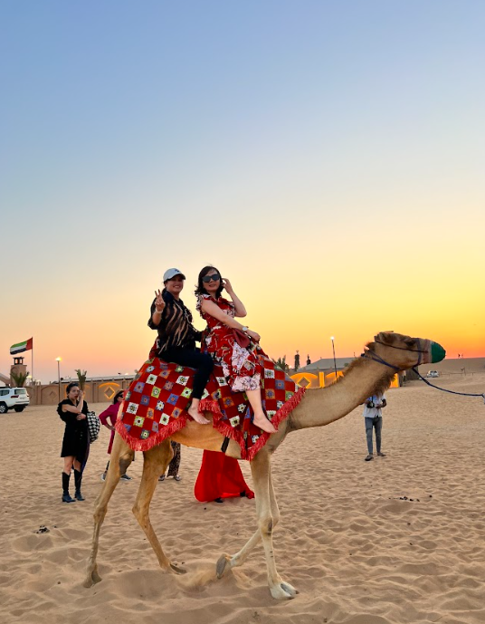 Tiếp tục hành trình khám phá Sa Mạc DuBai

**15:00:** Đoàn tham gia Hành trình vượt **sa mạc (Desert Safari)** bằng xe **Land Cruiser.** Quý khách được trải nghiệm cảm giác mạo hiểm trên**xe land cuiser chuyên dụng** vào sâu trung tâm của sa mạc. Từ đỉnh của một cồn cát cao nhấp nhô trải dài bất tận, ngắm cảnh đẹp nhất trong ngày của sa mạc, đó là lúc hoàng hôn rực rỡ trên sa mạc.

* Tự do**trượt cát, cưỡi lạc đà** dạo quanh hay thuê xe địa hình tự chinh phục những đoạn dốc ngắn và trải nghiệm cái nóng oi bức của sa mạc rộng lớn này
* 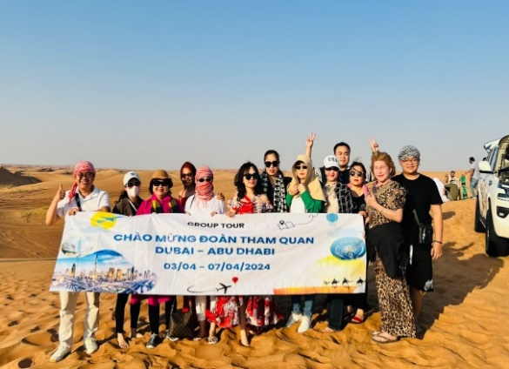Thư giãn trên đệm trong**lều Bedu dựng bằng lá cọ,** ngồi trên những chiếc thảm thưởng thức **bữa tiệc thịt nướng BBQ.** Quý khách còn có thể tham gia cưỡi lạc đà, trải nghiệm văn hóa truyền thống Ả rập như các loại hình giải trí theo âm nhạc Ả Rập của các vũ công múa bụng tuyệt đẹp, vẽ heina lên tay.

**Tối:** **20h00:** Xe đưa đoàn về khách sạn nghỉ ngơi.

***Ghi chú:*** *Mỗi xe sẽ chở 6 khách/xe. Người già và trẻ em nên đi chung 1 xe yêu cầu tốc độ nhẹ nhàng vì chương trình đua xe khá mạo hiểm và dễ bị say xe.*

***Lưu ý:*** *Khách nên mang theo mỳ tôm để khi về khách sạn ăn thêm cho ấm bụng vì BBQ tại Sa Mạc theo thực đơn Hồi Giáo nhiều người ăn không quen. Tuy nhiên đây là một trải nghiệm thú vị thu hút nhiều khách du lịch khi đến* ***Dubai.***

**NGÀY 04: DUBAI – ABU DHABI (Ăn sáng, trưa, tối)**

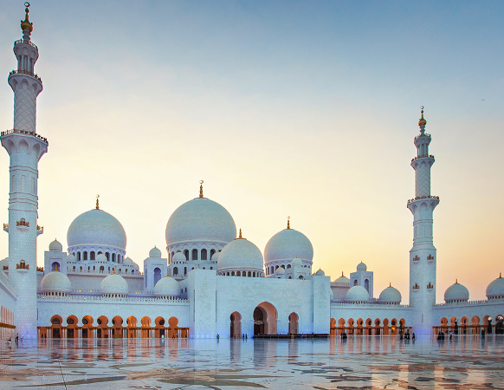**Sáng**: Báo thức, Quý khách dùng điểm tâm sáng Buffet tại khách sạn

Bắt đầu hành trình đoàn tham quan:

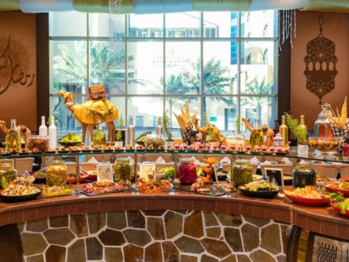-**Thánh đường hồi giáo Sheikh Zayed** – niềm tự hào của Các Tiểu vương quốc Ả Rập Thống nhất. Đây là thánh đường xa hoa nhất thế giới, với những vật liệu xa xỉ như đá cẩm thạch trắng, pha lê màu Swarovski, thảm Ba Tư…Cả thánh đường có đến 82 mái vòm và 1.048 chiếc cột bên ngoài có hình cây chà là – loài cây đặc trưng của Trung Đông. Ngoài ra thánh đường còn có sức chứa đáng kinh ngạc với hơn 40.000 tín đồ cầu nguyện cùng một lúc.

**Trưa: Đoàn dùng bữa cơm trưa buffet khách sạn 5\*** – nghỉ ngơi và tiếp tục tham quan:

* 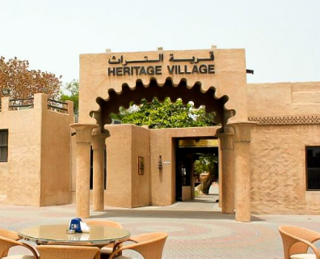**Làng di sản văn hóa Heritage Village:** Nằm giữa trung tâm Dallas, bên cạnh những tòa nhà cao ốc chọc trời, khu làng văn hóa Heritage Village là nơi tái tạo lại cuộc sống của người dân Abu Dhabi trước những năm 1950-1960 khi dầu hỏa được phát hiện trong vùng sa mạc này. Khu làng này còn có một khu chợ truyền thống thời xa xưa, một đền thờ Hồi giáo cũ cổ truyền, một trại của người Á Rập di cư với những túp lều và chú lạc đà nằm ngoài cửa. Khu làng này được xây dựng trên sa mạc có nước hay còn gọi là các ốc đảo.

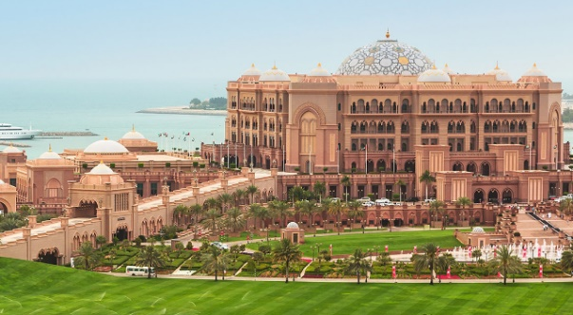

* **Khách Sạn Emirates Palace** – “thiên đường 7 sao trên mặt đất” và đắt đỏ nhất hành tinh với 40 tấn vàng được dùng để trang trí (chụp hình bên ngoài).

**Tối**: Về Dubai, Quý khách dùng bữa tối và nhận phòng về khách sạn nghỉ ngơi.

**NGÀY 05: DUBAI – TP.HCM *(Ăn trên máy bay)***

**Sáng**: Báo thức, Quý khách dùng điểm tâm sáng Buffet tại khách sạn. Đến giờ hẹn xe và hướng dẫn đưa đoàn ra sân bay **(EK 392 DXB-SGN (09:40’ - 19:35’)** làm thủ tục về lại TP. Hồ chí Minh. Kết thúc chuyến tham quan, hẹn gặp lại quý khách trong những chuyến đi tiếp theo.

***Lưu ý:  Điểm tham quan có thể linh động sắp xếp lại cho phù hợp thời gian và cung đường tham quan mà vẫn đảm bảo đầy đủ nội dung chương trình***

* **BẢNG GIÁ TOUR GHÉP LẺ 2024 :**

|  |  |  |  |  |
| --- | --- | --- | --- | --- |
| **BẢNG GIÁ TOUR TRỌN GÓI DÀNH CHO 1 KHÁCH (VNĐ)** | | | | |
| **DUBAI**  **ABU DHABI**  **5N4Đ** | **CHUYẾN BAY** | **NGƯỜI LỚN**  ***(Đủ 11 tuổi trở lên)*** | **TRẺ EM**  ***(Đủ 2 - dưới 11 tuổi)*** | **EM BÉ**  ***(Dưới 2 tuổi)*** |
| ***Ngủ chung giường người lớn !*** | |
| **Quý khách tập trung sân bay Tân Sơn Nhất tối CÙNG NGÀY khởi hành !** | | | | |
| **Tháng 10: 18** | Bay Emirates 5*****  **EK 393**  **SGN – DXB**  **23:55** - 04:25  **EK 392**  **DXB – SGN**  **09:40** - 19:35 | **30.990.000** | **26.990.000** | **10.990.000** |
| **Tháng 11: 17** | **30.990.000** | **26.990.000** | **10.990.000** |
| **Tháng 12: 28**  **TẾT DƯƠNG LỊCH** | ********** | ********** | ********** |

**GIÁ TOUR BAO GỒM:**

* Vé máy bay khứ hồi và Thuế phí của Hãng Hàng Không 5* Emirates.
* Xe máy lạnh đưa đón tham quan theo chương trình.
* Khách sạn: Khách sạn 5* Tiêu chuẩn 2 Khách/ Phòng. (Trường hợp 3 khách vì lý do giới tính).
* Ăn uống:

Ăn sáng Buffet tại khách sạn.

Ăn chính: Nhà hàng địa phương theo ẩm thực việt/thái/hoa, tiêu chuẩn, hợp vệ sinh.

Tặng 2 bữa chính đặc sắc:

**THỊT NƯỚNG BBQ + SHOW BELLY DANCE TRÊN SA MẠC.**

**1 BỮA BUFFET TẠI KHÁCH SẠN 5 SAO**

* HDV: Đoàn có HDV tiếng Việt thuyết minh và phục vụ Đoàn tham quan suốt tuyến.
* Bảo hiểm du lịch
* Phí làm visa nhập cảnh Dubai
* Quà tặng: Nón du lịch,

**GIÁ TOUR KHÔNG BAO GỒM:**

* **Tiền TIP theo thông lệ du lịch quốc tế: 7$/khách/ngày**
* Chi phí cá nhân, hành lý quá cước, điện thoại, giặt ủi, tham quan ngoài chương trình.
* Các bữa ăn tự túc ngoài chương trình.
* Visa tái nhập Việt Nam cho khách quốc tịch nước ngoài.
* Chi phí phụ thu phòng đơn (nếu có) – **Chi phí phòng đơn ngày thường 230$/phòng**
* **Lễ Dương lịch phụ thu phòng đơn 400$/pax**
* Chi phí dời ngày, đổi chặng, nâng hạng vé máy bay. Trường hợp Quý khách không sử dụng chặng đi của vé đoàn theo tour, các chặng nội địa và quốc tế còn lại sẽ bị hủy hoặc không sử dụng chặng về cũng không được hoàn do điều kiện của hãng Hàng Không.
* Trong trường hợp Quý khách chỉ mua land tour và có giờ bay không trùng với giờ bay của đoàn: Quý khách vui lòng tự túc để nhập đoàn ngày đến và tự túc ra sân bay ngày về.
* Thuế VAT

**ĐIỀU KIỆN XIN VISA DUBAI:**

* **Chụp ảnh hộ chiếu gốc** (còn thời hạn trên 6 tháng tính theo ngày về)
* **File ảnh thẻ** 4 x 6 nền trắng.
* Giấy kết hôn (vợ chồng đi chung – nếu có).
* Trẻ em dưới 18 tuổi phải có bản sao **khai sinh**, giấy cho phép đi du lịch của bố mẹ (khi đi cùng người thân).
* Trường hợp nếu trẻ em dưới 18 tuổi không đi chung với bố/mẹ thì phải làm visa cho bố/mẹ phí **2.400.000 vnđ**
* Thời gian: 5 ngày làm việc. (không tính T7/CN).
* *Lưu ý: Tùy từng trường hợp, trong quá trình xét duyệt hồ sơ, Đại sứ quán/lãnh sự quán có thể yêu cầu quý khách bổ sung thêm giấy tờ nếu thấy cần thiết.*

**QUY ĐỊNH MUA TOUR & THANH TOÁN**

* Khách hàng điền phiếu đăng ký và cung cấp hồ sơ xin visa trước ngày khởi hành ít nhất 20 ngày.
* Quý khách vui lòng cọc đủ 50% giá tour để chốt chỗ.
* Hoàn tất thanh toán tiền tour trước 10 ngày so với ngày khởi hành (trường hợp quý khách bị lãnh sự báo từ chối Visa sau khi đã đóng hết tiền tour, Công ty sẽ hoàn trả lại tiền tour theo đúng quy định).
* Trường hợp Quý khách bị từ chối không cấp visa từ Lãnh Sự Quán: **Công ty sẽ hoàn trả lại tiền tour và thu phí là 4.500.000 VNĐ/khách (bao gồm phí visa + phí hoàn vé máy bay).**
* **Trường hợp quý khách đã có visa sẽ được trừ lại 1.875.000 vnđ.**
* ﻿Vì 1 lí do nào đó mà trong gia đình có người không được LSQ cấp visa thì người những thành viên còn lại vẫn tham gia chương trình bình thường, nếu không tham gia sẽ áp dụng như quy định huỷ tour.
* Công ty sẽ hướng dẫn thủ tục visa, cách điền các mẫu đơn visa, đăng ký ngày nộp hồ sơ, quý khách vui lòng cung cấp đúng và đủ theo yêu cầu của bộ phận visa để đảm bảo kết quả visa của quý khách được thuận lợi.

**ĐIỀU KIỆN DỜI TOUR/BẢO LƯU TOUR**

* Trước 45 ngày tính đến ngày khởi hành: phí phạt dời tour (miễn phí) + phí phạt dịch vụ (phí hủy visa – nếu có).
* Trước 30 ngày tính đến ngày khởi hành: phí phạt dời tour (30%/tổng giá tour) + phí phạt dịch vụ (phí hủy visa – nếu có).
* Trước 21 ngày tính đến ngày khởi hành: phí phạt dời tour (50%/tổng giá tour) + phí phạt dịch vụ (phí hủy visa – nếu có).
* Dưới 21 ngày tính đến ngày khởi hành: không áp dụng chính sách dời tour.
* Chính sách dời tour *(chuyển tour từ tour này sang tour khác)* chỉ áp dụng đối với các tour có lịch khởi hành của công ty.
* Việc dời tour chỉ được áp dụng 01(một) lần.
* Không áp dụng chính sách dời tour đối với các tour Lễ/Tết.
* Không áp dụng chính chính sách dời tour đối với nhóm khách có từ 05 (năm) khách trở lên.
* **Thời gian báo trước việc dời tour không tính ngày Lễ/Tết.**

**ĐIỀU KIỆN HỦY TOUR**

* Hủy tour sau khi đăng ký phí phạt = 50% tiền cọc
* Hủy tour trước 14 ngày phí phạt = 75% tổng giá tour
* Sau thời gian trên phí phạt = 100% tổng giá trị tour
* Thời gian hủy chuyến du lịch được tính cho ngày làm việc, không tính Thứ Bảy, Chủ Nhật & các ngày Lễ, Tết.
* Hủy tour trường hợp khách đã có visa – Công ty sẽ báo cáo Lãnh sự quán đóng dấu hủy visa trước khi trả hộ chiếu cho khách.

**LƯU Ý THÔNG TIN VỀ TOUR**

* Quý khách vui lòng xem kỹ chương trình, giá tour, phần bao gồm và không bao gồm được liệt kê chi tiết trong chương trình hoặc tham khảo trực tiếp từ nhân viên kinh doanh trước khi đăng ký tour.
* Quý khách đăng ký chương trình tham quan du lịch thuần túy, **suốt chương trình Quý khách không được tách đoàn**. Nếu Quý Khách có nhu cầu tách đoàn ( công ty sẽ cân nhắc hỗ trợ nếu lý do hợp lý), vui lòng thông báo cho nhân viên bán tour ngay tại thời điểm đăng ký tour, **Quý khách sẽ thanh toán thêm chi phí là 3.000.000vnđ/khách/ngày.**
* Hộ chiếu phải còn hạn trên 06 tháng so với ngày kết thúc tour và có đầy đủ chữ ký, dấu mộc đỏ của cơ quan chức năng cấp hộ chiếu, hình ảnh không bị hư hỏng, mờ nhòe, thông tin đầy đủ, dù còn hạn sử dụng nhưng nếu hình ảnh bị mờ nhòe, vẫn không được xuất hay nhập cảnh .....
* Đối với khách mang quốc tịch nước ngoài vui lòng mang theo Visa nhập cảnh Việt nam còn hạn sử dụng tính đến ngày khởi hành và những loại giấy tờ khác nếu có khi đăng ký và đi tour. Nếu khách hàng làm visa tái nhập, ngày đi tour mang theo 2 tấm hình 4x6 phông trắng.
* Quý khách chỉ mang thẻ xanh (thẻ tạm trú tại nước ngoài) và hộ chiếu Việt Nam không còn hiệu lực thì không du lịch sang nước thứ ba được.
* Do các chuyến bay phụ thuộc vào các hãng Hàng Không nên trong một số trường hợp giờ bay có thể thay đổi mà không được thông báo trước.
* Công ty sẽ không chịu trách nhiệm về việc mất điểm tham quan trong các trường hợp: các điểm tham quan bị đóng cửa mà không được báo trước, kẹt xe hoặc do quý khách dừng lại một điểm quá thời gian tham quan quy định.
* Trẻ em dưới 15 tuổi phải có bố mẹ đi cùng hoặc người được uỷ quyền phải có giấy uỷ quyền từ bố mẹ. Trẻ em dưới 11 tuổi ngủ chung giường với bố mẹ. Mỗi gia đình chỉ được kèm 1 trẻ em, trẻ thứ 2 đóng tiền tour như người lớn.
* Công ty không chịu trách nhiệm, sẽ không hoàn trả tiền tour nếu quý khách bị từ chối nhập cảnh vào Dubai cũng như từ chối xuất cảnh hoặc nhập cảnh tại Việt Nam vì lí do cá nhân hay nhân thân.
* Do tính chất là đoàn ghép khách lẻ, công ty sẽ thu nhận đủ số lượng tối thiểu trên đoàn, thì đoàn sẽ khởi hành đúng lịch trình. Trong trường hợp đoàn không đủ khách hoặc đã đủ nhưng khách không đạt visa, công ty có trách nhiệm thông báo cho Quý khách biết, hai bên sẽ thỏa thuận lại giá cho đoàn, nếu Quý khách không đồng ý giá mới, Quý khách có thể chuyển sang ngày khởi hành khác (được bảo lưu tối đa 6 tháng).
* Tùy theo điều kiện thực tế mà chương trình tham quan có thể thay đổi cho phù hợp tuy nhiên các tuyến điểm vẫn đảm bảo đầy đủ.
* Công ty sẽ không chịu trách nhiệm bảo đảm các điểm tham quan trong trường hợp:
* Xảy ra thiên tai: dịch bệnh, bão lụt, hạn hán, động đất…
* Sự cố về an ninh: khủng bố, biểu tình…
* Sự cố về hàng không: trục trặc kỹ thuật, an ninh, dời, hủy, hoãn chuyến bay.
* Nếu những trường hợp trên xảy ra, công ty sẽ xem xét để hoàn trả chi phí không tham quan cho khách trong điều kiện có thể (sau khi đã trừ lại các dịch vụ đã thực hiện như phí làm visa….và không chịu trách nhiệm bồi thường thêm bất kỳ chi phí nào khác).
* Trường hợp chỉ có 1 khách (người lớn) đi với 1 bé (dưới 11 tuổi), quý khách vui lòng đóng tiền tour cho Bé ngủ giường riêng. Khi đi tour mang theo khai sinh cho bé. Trường hợp bé không đi cùng cha mẹ, Quý khách vui lòng đem theo giấy ủy quyền có xác nhận của cơ quan chức năng địa phương.
* Do chi phí xăng dầu có thể tăng vào thời điểm xuất vé mà không được báo trước. Công ty sẽ xuất trình công văn của hàng không về việc tăng phụ thu (nếu có) và xin đề nghị khách cho tăng giá tương ứng.
* Quý khách từ 85 tuổi trở lên yêu cầu phải có giấy xác nhận đầy đủ sức khoẻ để đi du lịch nước ngoài do bác sĩ cấp và giấy cam kết sức khỏe. Yêu cầu phải có người thân dưới 60 tuổi đầy đủ sức khoẻ đi theo. Khách trên 85 tuổi tự chịu trách nhiệm về khả năng sức khỏe của bản thân, bảo hiểm du lịch không áp dụng cho khách trên 85 tuổi.
* Phụ nữ mang thai (không quá 30 tuần) khi đăng ký tour, phải xuất trình sổ khám sức khỏe định kỳ và đảm bảo đủ sức khỏe tham gia tour với công ty khi đăng ký. Bất cứ sự cố nào xảy ra trên tour, Công ty sẽ không chịu trách nhiệm.
* ﻿**Chương trình này là bản không thể tách rời với Hợp đồng dịch vụ.**
* Do tính chất là đoàn ghép khách lẻ, công ty sẽ nhận đủ số lượng khách tối thiểu là 12 khách người lớn và đảm bảo đoàn sẽ khởi hành đúng lịch trình. Trong trường hợp đoàn không đủ 12 khách khởi hành, Công ty có trách nhiệm thông báo cho Quý khách trước ngày khởi hành 12 ngày và sẽ thỏa thuận lại ngày khởi hành khác, hoặc hoàn trả toàn bộ số tiền mà Qúy khách đã thanh toán.
* Quý khách vui lòng tự kiểm tra tình trạng nộp thuế cá nhân và hoàn thành nghĩa vụ nộp Thuế theo quy định đối với Cơ quan Nhà nươc trước khi xuất cảnh khỏi Việt Nam để tham gia chuyến đi. Công ty sẽ không chịu trách nhiệm và sẽ không hoàn lại tiền tour nếu Quý khách bị từ chối Xuất/Nhập cảnh vì lý do trên.

**KÍNH CHÚC QUÝ KHÁCH CÓ CHUYẾN ĐI VUI VẺ & BỔ ÍCH !**